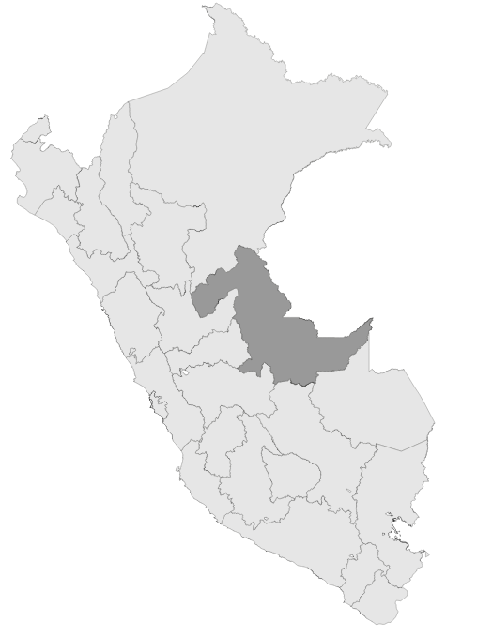

**S/ 10,585,848 millones en el PIA Intervenciones pedagógicas**



**INSUMOS**

Base SIAF con corte 19/03/2023

Base NEXUS con corte 01/03/2023

**S/ millones Transferidos**

**para política remunerativa docente**



**S/ 1,121,351 millones Transferidos**

**Distribución de materiales educativos**



**5 Unidades Ejecutoras de Educación**

REGIÓN UCAYALI

Ayuda Memoria



Índice

1. Intervenciones y Acciones Pedagógicas (IAP) 3

2. Contratación de Personal CAS para IAP 7

# 1. Intervenciones y Acciones Pedagógicas (IAP)

* Mediante el numeral 42.1 del artículo 42 de la Ley N° 31638, Ley de Presupuesto del Sector Público del Año Fiscal 2023, se autoriza al Ministerio de Educación, a realizar modificaciones presupuestales a favor de los gobiernos regionales, hasta por el monto de S/ 264 531 490,00 (DOSCIENTOS SESENTA Y CUATRO MILLONES QUINIENTOS TREINTA Y UN MIL CUATROCIENTOS NOVENTA Y 00/100 SOLES), para el financiamiento y ejecución de las intervenciones y acciones pedagógicas señaladas en el artículo 42 de la citada Ley.
* El Gobierno Regional de UCAYALI tiene asignado en su presupuesto institucional de apertura un monto de S/ 10,585,848.00 para el financiamiento de las intervenciones y acciones pedagógicas. Asimismo, es importante mencionar que adicionalmente se realizará transferencias de partidas con cargo a los recursos del Ministerio de Educación a favor de los Gobierno Regionales, en base a los resultados de la ejecución de los recursos asignados, conforme lo dispuesto en el marco del numeral 42.1 y 42.2 del artículo 42 de la Ley de Presupuesto 2023.
* En el Anexo N° 1 puede hallarse una descripción de las intervenciones asignadas a esta región, así como su costo.

**Tabla N° 01. Costo anual de las intervenciones y recursos disponibles en el PIA, por Unidad Ejecutora - UCAYALI**

|  |  |  |
| --- | --- | --- |
| Unidad Ejecutora | Costo anual | PIA |
| 300. EDUCACION UCAYALI | 909,139 | 203,373 |
| 301. EDUCACION PURUS | 1,931,737 | 1,719,716 |
| 302. EDUCACION ATALAYA | 3,081,355 | 2,157,844 |
| 303. EDUCACION CORONEL PORTILLO | 5,816,680 | 4,980,776 |
| 304. EDUCACION PADRE ABAD | 2,039,101 | 1,524,139 |
| Total | 13,778,012 | 10,585,848 |

Fuente: Fuente: Base SIAF al corte de 19 de marzo del 2023 e informes UPP

* El Gobierno Regional de UCAYALI ha recibido un monto S/ 1,878,592.00 en transferencias con cargo a los recursos del Ministerio de Educación a favor de los Gobierno Regionales, en base a los resultados de la ejecución de los recursos asignados, conforme lo dispuesto en el marco del numeral 42.1 y 42.2 del artículo 42 de la Ley de Presupuesto 2023.

**Tabla N° 02. Transferencias realizadas para el financiamiento de intervenciones - UCAYALI**

|  |  |  |  |
| --- | --- | --- | --- |
| Unidad Ejecutora | PIM | Primera transferencia (DS-N°031-2023-EF) | Total transferido |
| 300. EDUCACION UCAYALI | 865,492 | 662,119 | 662,119 |
| 301. EDUCACION PURUS | 1,827,950 | 108,234 | 108,234 |
| 302. EDUCACION ATALAYA | 2,573,393 | 415,549 | 415,549 |
| 303. EDUCACION CORONEL PORTILLO | 5,548,880 | 568,104 | 568,104 |
| 304. EDUCACION PADRE ABAD | 1,648,725 | 124,586 | 124,586 |
| Total | 12,464,440 | 1,878,592 | 1,878,592 |

Fuente: Fuente: Base SIAF al corte de 19 de marzo del 2023 e informes UPP

* Al 19 de marzo del 2023, el Pliego Gobierno Regional de UCAYALI ha ejecutado un monto total de S/ 473,360, lo que representa el 3.8% del PIM.

**Gráfico N° 01 Avance en la ejecución presupuestal por Unidad Ejecutora (Dev/PIM%)**

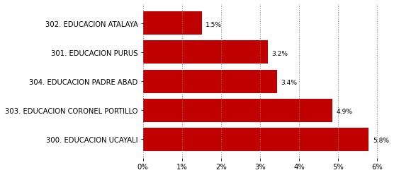

Fuente: Base SIAF al corte de 19 de marzo del 2023

* El Pliego Gobierno Regional de UCAYALI implementa un total de 19 de intervenciones y acciones pedagógicas para el Año 2023. Las cinco intervenciones que han recibido mayores recursos en el PIM al 19 de marzo del 2023 son: PRONOEI (3.74 millones), Redes educativas (2.75 millones), Distribución de materiales educativos (1.25 millones), Jornada escolar completa (0.84 millones) y Limpieza y mantenimiento (0.83 millones)

**Tabla N° 03 Recursos asignados a nivel de las intervenciones y acciones pedagógicas**

|  |  |  |
| --- | --- | --- |
| Intervención pedagógica | Costo anual | PIA |
| 300. EDUCACION UCAYALI | 909,139 | 203,373 |
| 301. EDUCACION PURUS | 1,931,737 | 1,719,716 |
| 302. EDUCACION ATALAYA | 3,081,355 | 2,157,844 |
| 303. EDUCACION CORONEL PORTILLO | 5,816,680 | 4,980,776 |
| 304. EDUCACION PADRE ABAD | 2,039,101 | 1,524,139 |
| Total | 13,778,012 | 10,585,848 |

Fuente: Fuente: Base SIAF al corte de 19 de marzo del 2023 e informes UPP

* La ejecución por intervención pedagógica muestra mayor avance en: Acciones comunes PP 0106, Acciones comunes PP 0107, Fortalecimiento PP 0107, CAS UGEL, Convivencia escolar, PRONOEI, Distribución de materiales educativos, Secundaria en alternancia, Jornada escolar completa, Limpieza y mantenimiento, Redes educativas. Es importante resaltar que las intervenciones pedagógicas: Talleres deportivo recreativos - Wiñaq, Servicio hospitalario - SEHO, Secundaria tutorial, PP 0147 IEST, Secundaria con residencia estudiantil, Plan de mejoras PP 0107, Fortalecimiento PP 0106, Traslado docente. Cuentan con recursos, pero no presentan avances.

**Tabla N° 04 Avance en Ejecución Presupuestal a nivel de intervenciones pedagógicas (expresados en miles de soles)**

|  |  |  |  |
| --- | --- | --- | --- |
| Intervención pedagógica | PIM | Devengado | % Ejec |
| Acciones comunes PP 0106 | 38,940 | 9,600 | 24.7% |
| Acciones comunes PP 0107 | 34,140 | 8,403 | 24.6% |
| Fortalecimiento PP 0107 | 93,888 | 20,063 | 21.4% |
| CAS UGEL | 398,070 | 41,356 | 10.4% |
| Convivencia escolar | 455,282 | 46,485 | 10.2% |
| PRONOEI | 3,744,720 | 265,470 | 7.1% |
| Distribución de materiales educativos | 1,245,729 | 44,082 | 3.5% |
| Secundaria en alternancia | 588,096 | 14,127 | 2.4% |
| Jornada escolar completa | 840,816 | 18,334 | 2.2% |
| Limpieza y mantenimiento | 827,820 | 1,441 | 0.2% |
| Redes educativas | 2,753,812 | 4,000 | 0.1% |
| Talleres deportivo recreativos - Wiñaq | 45,034 | 0 | 0.0% |
| Servicio hospitalario - SEHO | 132,136 | 0 | 0.0% |
| Secundaria tutorial | 107,160 | 0 | 0.0% |
| PP 0147 IEST | 292,018 | 0 | 0.0% |
| Secundaria con residencia estudiantil | 172,890 | 0 | 0.0% |
| Plan de mejoras PP 0107 | 370,101 | 0 | 0.0% |
| Fortalecimiento PP 0106 | 207,532 | 0 | 0.0% |
| Traslado docente | 116,256 | 0 | 0.0% |
| Total | 12,464,440 | 473,360 | 106.8% |

Fuente: Base SIAF al corte de 19 de marzo del 2023 e informes UPP

# 2. Contratación de Personal CAS para IAP

* El Pliego Gobierno Regional de UCAYALI tiene un total de 271 PEAS Programadas, para las 5 Unidades Ejecutoras que la conforman. En total, el costo estimado anual de las contrataciones es de S/ 6.37 millones de soles.

**Tabla N° 05 PEAS asignadas y costo anual de contratación- UCAYALI**

|  |  |  |
| --- | --- | --- |
| Unidad Ejecutora | PEAS programadas | Costo anual estimado |
| 300. EDUCACION UCAYALI | 12 | 281,630 |
| 301. EDUCACION PURUS | 15 | 633,220 |
| 302. EDUCACION ATALAYA | 74 | 1,677,840 |
| 303. EDUCACION CORONEL PORTILLO | 106 | 2,323,286 |
| 304. EDUCACION PADRE ABAD | 64 | 1,449,400 |
| Total | 271 | 6,365,376 |

Fuente: Base NEXUS al corte de 01 de marzo del 2023 e informes UPP